راهنمای انتخاب واحد
دانشجوی محترم جهت انجام انتخاب واحد مراحل زیررا باید انجام دهید.
- ابتدابرنامه کلاسی را بدقت ملاحظه کنید(مراجعه شود به سایت مرکز) ونام درس- نام استاد وگروه انتخابی خود رایادداشت کنید.
- سپس وارد میزکارخوددر سامانه گلستان شوید ومسیرعملیات ثبت نام / ثبت نام اصلی را انتخاب کنید(تصویر زیر)
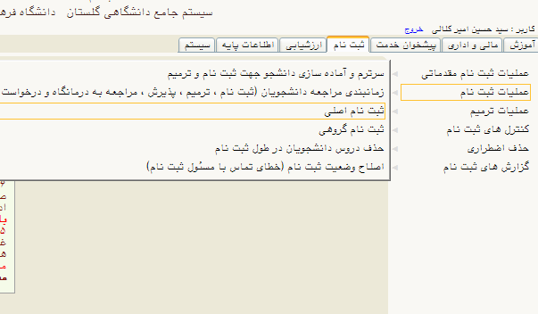
- درصفحه باز شده(شکل زیر) دوقسمت راملاحظه می کنید . قسمت پایین دروسی هستند که در سامانه تعریف شده وشماباید از این مجموعه، دروسی را که مد نظردارید (باتوجه به برنامه کلاسی ) انتخاب کنید.
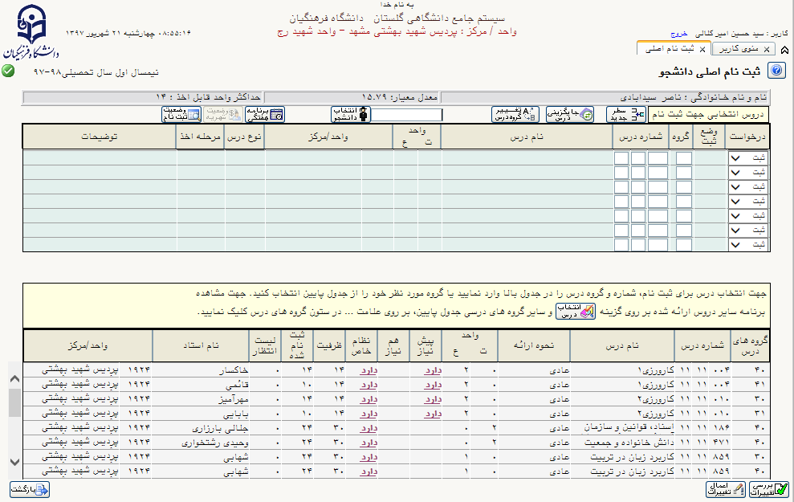
- برای انتخاب دروس دوراه وجود دارد:
راه اول: برای انتخاب دروس (در قسمت پایین شکل بالا)برروی درس کلیک کنیدتا به قسمت بالامنتقل شود این کار را برای تمام دروس انتخابی انجام دهید. سپس دکمه اعمال تغییرات را بزنید تا دروس شما ثبت شود.
راه دوم: روی قسمت انتخاب درس( شکل بالا)کلیک نمایید در این قسمت کافی است شماره درس وگروه انتخابی خودرا ثبت کنید. (شماره درس را میتوانید از از قسمت پایین صفحه بالا مشاهده کنید.اما درقسمت گروه ، گروه انتخابی خودتان راثبت کنید.)
- از صفحه اصلی در قسمت گزارش ، گزارش 77 تاییدیه انتخاب واحد را انتخاب کنید.

